Contact
Julia Conrad
Marketing Communications
Coperion GmbH
Theodorstrasse 10
70469 Stuttgart, Germany

Phone +49 (0)711 897 22 27
Fax +49 (0)711 897 39 74
Julia.Conrad@coperion.com
www.coperion.com

新闻稿

科倍隆为巴登-符腾堡太阳能与氢能研究中心（ZSW）提供挤出机

ZSK 18 MEGAlab应用于电池研发的新特征
2021年2月，斯图加特讯- 位于德国的巴登-符腾堡太阳能与氢能研究中心（简称ZSW）是全球顶尖的能源技术研究机构之一，去年10月德国科倍隆集团向ZSW交付了1台ZSK 18 MEGAlab双螺杆挤出机和2台高精度的科倍隆楷创失重称。科倍隆交付的双螺杆挤出机专门为电池正负极材料的生产配置了一些特殊的设计和功能，这样既能满足研发过程中高灵活度的不同工艺和配方的开发需求，又能保障电池正负极材料生产过程中的安全。
有了科倍隆的挤出机，ZSW现在可以灵活地应对目前电池正负极材料生产过程中的一些新的挑战。目前这类电极材料的制造过程中需要将溶于有毒NMP （n -甲基-2-吡咯烷酮）溶液中的活性材料层涂覆到载体膜上，再经过长时间的烘烤干燥。而在这个最新研究项目中，双螺杆挤出机的使用意味着未来将完全不再需要使用NMP就可以生产出更高能量的电池，同时所需的干燥时间也将大幅减少。ZSW目前的工作目标是设计出一套完整的工业生产流程，实现从喂料、挤出到收卷的连续式生产方案。
适用于安全生产的防尘和部件集成设计
科倍隆为ZSW的这台挤出机做了一些特殊的设计：密闭式的传动箱连接体可以防止有毒粉尘的泄露，同时通氮气以规避粉尘爆炸的风险；加工段和电机的两大循环冷却系统以及真空泵现都已完全集成到挤出机的底座内，通过挤出机底座后面的门可以轻松地进行这些系统的操作；挤出机的整体设计符合严格的防爆规定，同时配有一个整体不锈钢罩，方便进行快速清理。
该挤出机还配置了两台科倍隆楷创的失重式喂料称。K3-PH系列喂料称计量精度高、性能稳定可靠，非常适用于电极材料生产这类工艺中流动性很差或有毒物料的计量喂入，这个系列的喂料称以其最先进的密封设计著称，非常适合电池应用的高要求。
由于被加工的原材料通常具有磨蚀性，有时还有腐蚀性，科倍隆挤出机内与物料直接接触的部件均由高度耐磨又防腐的材料制成。这意味着从长期生产运行角度来看，即使用来加工处于腐蚀性溶剂中的高磨蚀性原材料，也可以有效防止最终产品被磨损剥离的金属颗粒污染。
灵活运用于各类研发项目
科倍隆提供的螺杆直径为18毫米的双螺杆挤出机可以达到低至1到5kg/h的产量，不同应用产量不同，可以更灵活友好地用于新配方的研发。ZSK 18 MEGAlab可用于加工粘度范围为500 - 20,000 mPas的电池材料。对于粘度差异较大的不同物料的加工，科倍隆另提供一副整装备件螺杆，方便快速配方切换。工艺段也是非常灵活的模块化设计，根据具体工艺要求可在工艺段灵活配置双螺杆侧喂料机和液体添加等不同喂料方案。挤出机的另一大亮点是集成了扭矩监测的功能，可以准确地评估不同操作条件下的扭矩水平，有利于分析和总结出不同操作条件对电池正负极材料性能的影响，进而优化工艺以制得更高质量的产品。
科倍隆楷创的K3失重式喂料秤也有着高生产灵活性的理想设计，配置的步进电机可以提供更宽的喂料范围（1:500），这意味着失重称能在更大的喂料产量范围内工作。另外，失重称还配有“快速切换”的模块化设计，喂料体可以迅速地从驱动部分拆开，方便进行喂料机的快速配置切换和清理。
挤出机的压片模头是可调节的，可挤出从0.2 mm到1.5 mm的不同厚度的涂层，对于电池材料的研发来说非常方便，同时又增加了下游应用开发的灵活性。

关于科倍隆
科倍隆集团是配混挤出系统，喂料与计量技术，散装物料处理系统和服务的市场与技术领导者之一。科倍隆设计、研发、制造和维护用于塑料、化工、医药、食品和矿产的系统、设备和零部件。在聚合物、设备&系统以及服务这三大事业部，科倍隆在全球拥有2500名员工和30家销售和服务公司。科倍隆楷创为科倍隆设备&系统事业部成员。更多信息请浏览www.coperion.com或电邮至info@coperion.com

关于ZSW
德国太阳能与氢能研究中心 (Centre for Solar Energy and Hydrogen Research Baden-Württemberg, 简称ZSW)是顶尖研究机构之一，专精于太阳光电、可再生燃料、电池技术、燃料电池和能源系统分析等领域的应用研究。目前大约有280名科学家、工程师和技术人员受雇于ZSW在斯图加特、乌尔姆和威德斯托的三大基地。此外还有100名研究和学生助理。

Media Contact ZSW:
Tiziana Bosa
Phone: +49 731 9530-601
Email: tiziana.bosa@zsw-bw.de
www.zsw-bw.de



Dear colleagues,
You will find this press release in English, German and Chinese together with the pictures in printable quality for download at
https://www.coperion.com/cn/newsmedia/newsroom

Editor contact and copies:
Dr. Jörg Wolters, KONSENS Public Relations GmbH & Co. KG,
Im Kühlen Grund 10, D-64823 Gross-Umstadt
Tel.: +49 (0)60 78/93 63-0, Fax: +49 (0)60 78/93 63-20
E-mail: mail@konsens.de, Internet: www.konsens.de

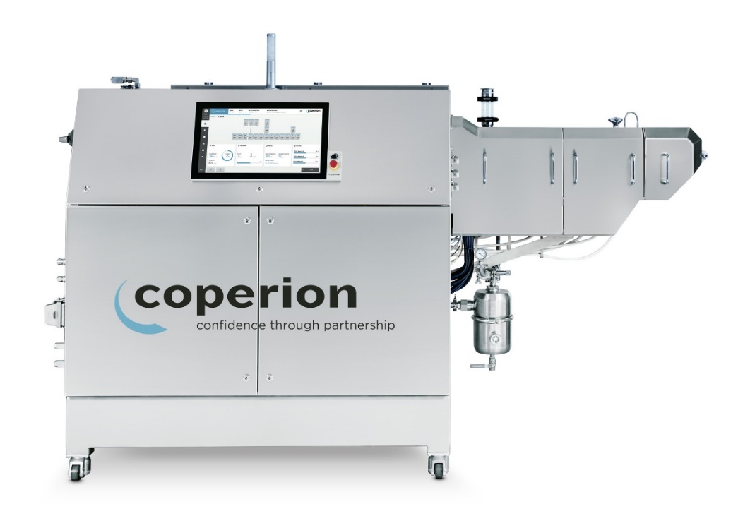

科倍隆的ZSK18 MEGAlab双螺杆挤出机灵活运用于电池电极材料研发过程的安全生产
图片：科倍隆，德国斯图加特

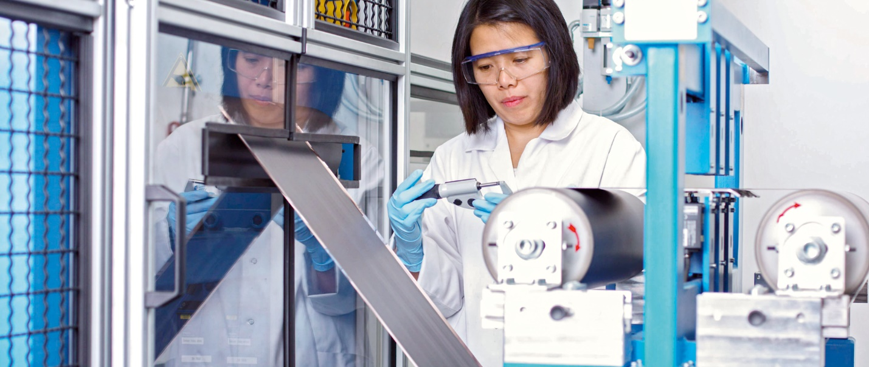
ZSW正在进行由粉体原料到成品锂电池的生产研究
图片：ZSW，德国乌尔姆

